세방전지 ERP 프로젝트
- 사용자 교육 매뉴얼 (QM)

시정 예방 조치 (조치결과 등록)

2013년 10월 15일
ERP 구축 2차 TFT

제/개정 이력

개정번호 | 개정 사유 및 내용 | 제/개정 일자 | 제/개정자
v0.1 | 초안 작성 | 2013.10.15 | 정태현 사원

- 목차
1.1. Process 개요 4
1.1.1. 정의 및 목적 4
1.1.2. 운영원칙 4
1.1.3. 프로세스 4
1.2. 시정 예방 조치 (조치결과 등록) 5
1.2.1. SAP Easy Access SEBANG ERP 5
1.2.2. 품질통지리스트변경: 통지선택 6
1.2.3. 통지 유형 (3)개인 값 리스트: 통지 유형 (3) 4 엔트리 있음 6
1.2.4. 품질통지리스트변경: 통지선택 7
1.2.5. 품질통지리스트변경: 통지리스트 7
1.2.6. 품질통지리스트변경: 통지리스트 8
1.2.7. 통지변경: 공급업체 부적합 8
1.2.8. 통지변경: 공급업체 부적합 9
1.2.9. 카타로그선택 9
1.2.10. 카타로그선택 10
1.2.11. 통지변경: 공급업체 부적합 10
1.2.12. 통지변경: 공급업체 부적합 11
1.2.13. 사용자 선택 11
1.2.14. 사용자 선택 11
1.2.15. 통지변경: 공급업체 부적합 12
1.2.16. 통지변경: 공급업체 부적합 13
1.2.17. 통지변경: 공급업체 부적합 14
1.2.18. 통지변경: 공급업체 부적합 15
1.2.19. 선택문서유형 15
1.2.20. 문서 생성: 기본 데이터 품질통지 (KQ2) 16
1.2.21. 문서 생성: 기본 데이터 품질통지 (KQ2) 17
1.2.22. 문서 생성: 기본 데이터 품질통지 (KQ2) 18
1.2.23. 통지변경: 공급업체 부적합 18
1.2.24. 닫기 18

Process 개요

정의 및 목적
공정 및 인수검사 부적합 등록된 사항 중 개선이 필요하다 판단 항목에 대해 별도 시정조치(8D Report)를 첨부하여 발행 관리하는 프로세스

운영원칙
- 부적합 등록된 통지유형 (Z1, Z2, Z3) 중 시정조치가 필요한 사항에 대해 해당 통지번호를 참조 복사하여 시정조치 (Z4, Z5) 생성함.
- 첨부 파일에 시정조치 요구서를 참조하여 통지 발행함.

프로세스
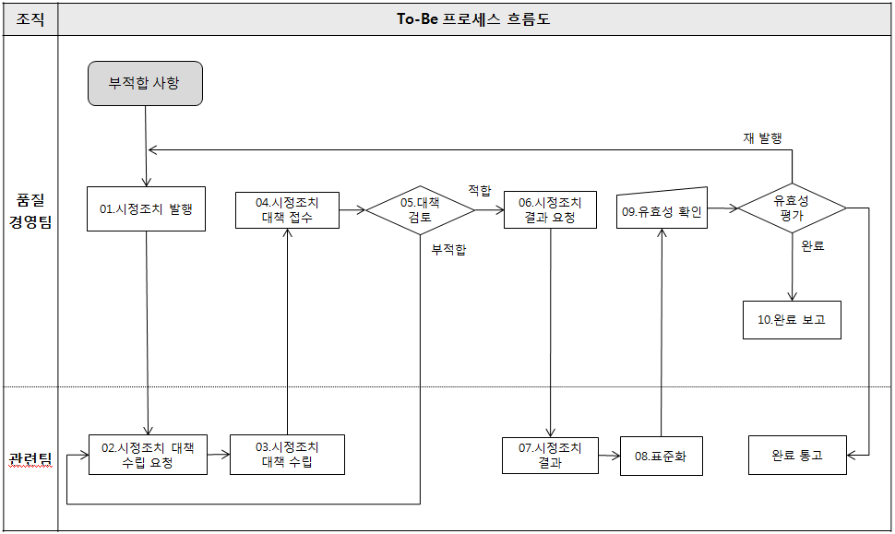

시정 예방 조치 (조치결과 등록)

SAP Easy Access SEBANG ERP
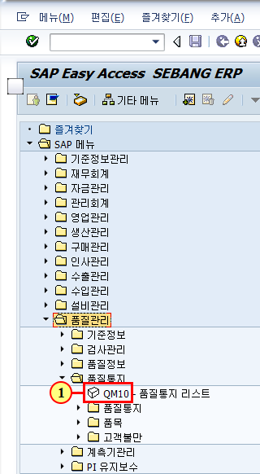
(1) 을(를) 두 번 클릭합니다.

품질통지리스트변경: 통지선택
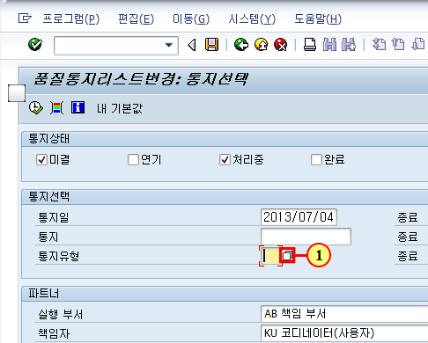
(1) 을(를) 클릭하십시오.

통지 유형 (3)개인 값 리스트: 통지 유형 (3) 4 엔트리 있음
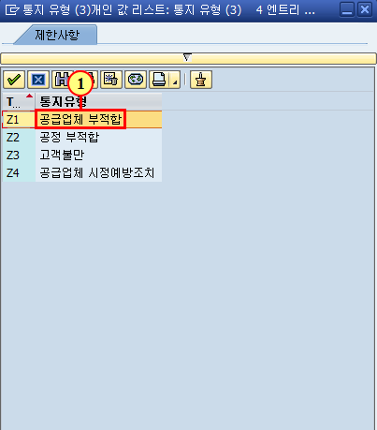
(1) 통지 유형 (시정 예방 조치의 경우 Z4, Z5)을 선택합니다.

품질통지리스트변경: 통지선택
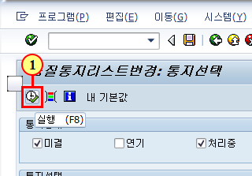
(1) 실행 을(를) 클릭하십시오.

품질통지리스트변경: 통지리스트
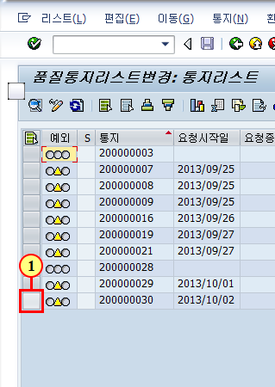
(1) 통지 번호를 확인 후 을(를) 클릭하십시오.

품질통지리스트변경: 통지리스트
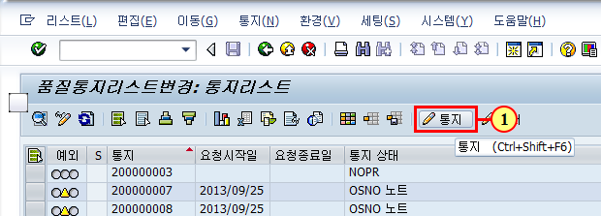
(1) 통지 을(를) 클릭하십시오.

통지변경: 공급업체 부적합
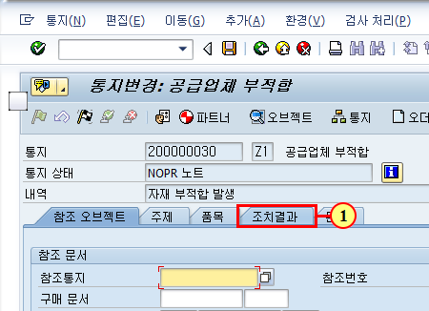
(1) 을(를) 클릭하십시오.

통지변경: 공급업체 부적합
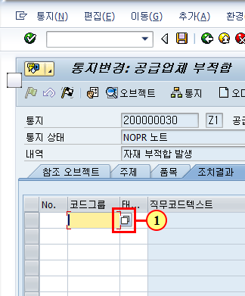
(1) 을(를) 클릭하십시오.

카타로그선택
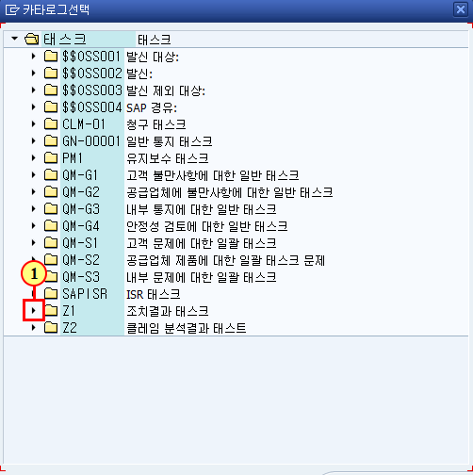
(1) 을(를) 클릭하십시오.

카타로그선택
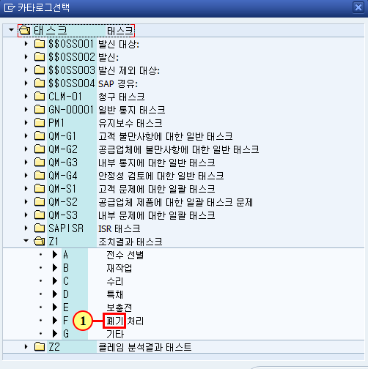
(1) 조치결과 선택합니다.

통지변경: 공급업체 부적합
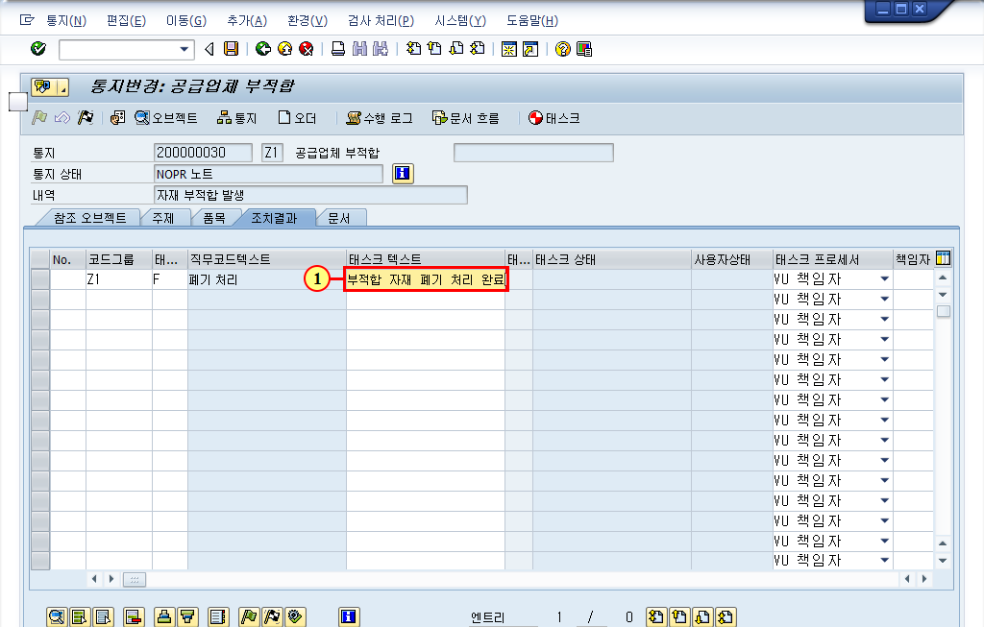
(1) 조치결과 내역을 입력합니다.

통지변경: 공급업체 부적합
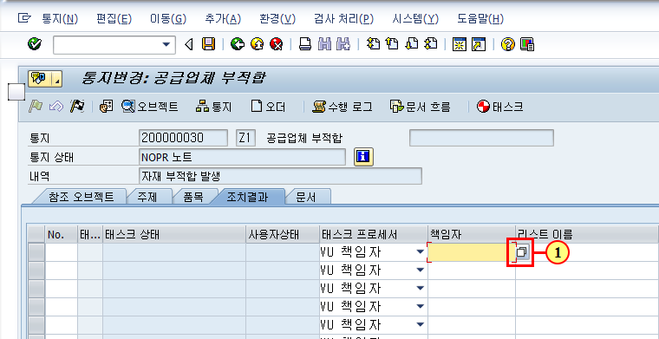
(1) 을(를) 클릭하십시오.

사용자 선택
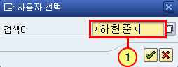
(1) 책임자 명을 입력합니다.

사용자 선택
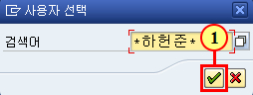
(1) 계속 을(를) 클릭하십시오.

통지변경: 공급업체 부적합
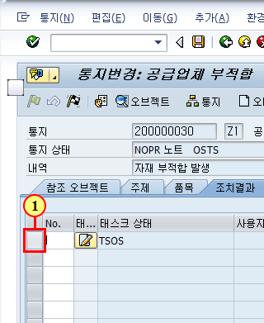
(1) 을(를) 클릭하십시오.

통지변경: 공급업체 부적합
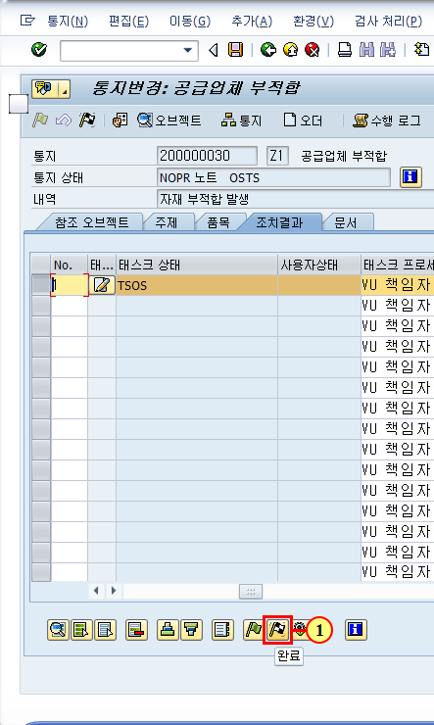
(1) 을(를) 클릭하십시오.

통지변경: 공급업체 부적합
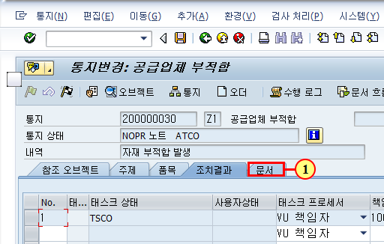
(1) 문서를 클릭하십시오.

통지변경: 공급업체 부적합
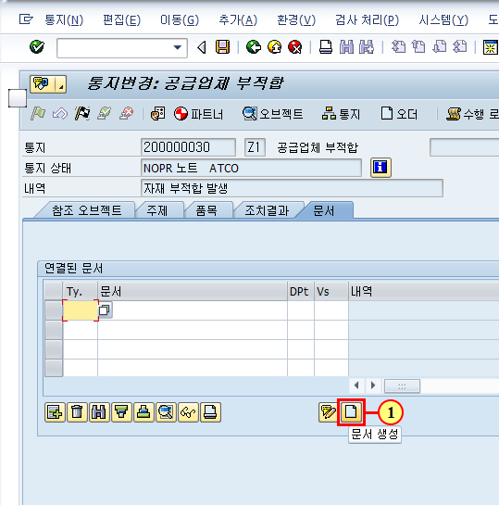
(1) 을(를) 클릭하십시오.

선택문서유형
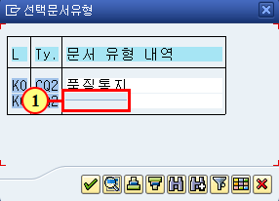
(1) 필드를 클릭합니다.

문서 생성: 기본 데이터 품질통지 (KQ2)
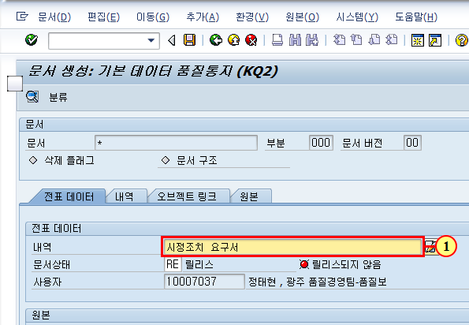
(1) 첨부 문서 명을 입력합니다.

문서 생성: 기본 데이터 품질통지 (KQ2)
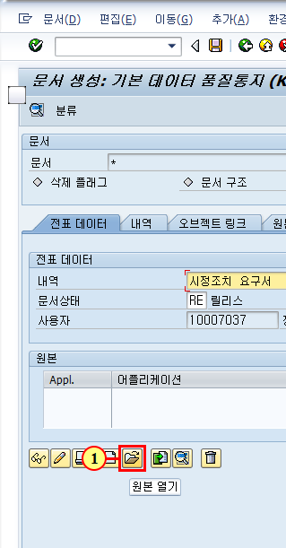
(1) 을(를) 클릭 후 첨부할 문서를 선택합니다.

문서 생성: 기본 데이터 품질통지 (KQ2)
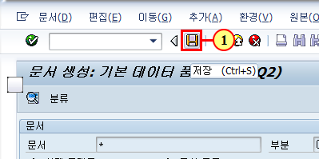
(1) 을(를) 클릭하십시오.

통지변경: 공급업체 부적합
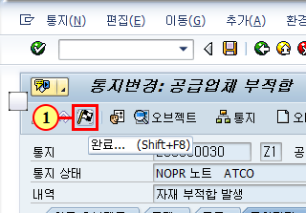
(1) 완료... 을(를) 클릭하십시오.

닫기
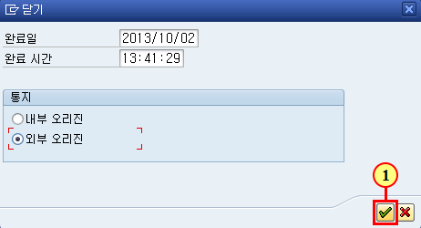
(1) 계속 을(를) 클릭하십시오.

